仕 様 書

１ 件名
東山区総合庁舎南館屋上機械室 壁面修繕

２ 履行期間
契約日の翌日から令和８年７月２０日（月）まで

３ 履行場所
東山区総合庁舎（京都市東山区清水５丁目１３０番地６）

４ 履行内容
機械室の外壁窓周辺から雨漏りが生じているため補修を行うこと。（写真参照）
※原因は壁面のクラックと思われるため、調査のうえ適切に補修を行うこと。
※可能な限り根本解決による補修とすること。
※機械室内はエレベータの設備があるが、影響のないように作業を行うこと。
＜現状＞
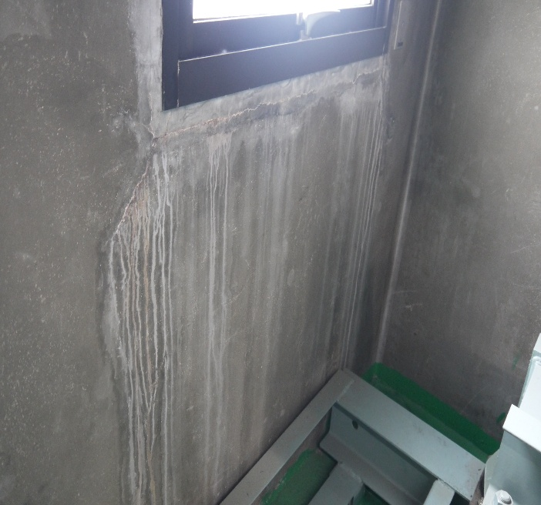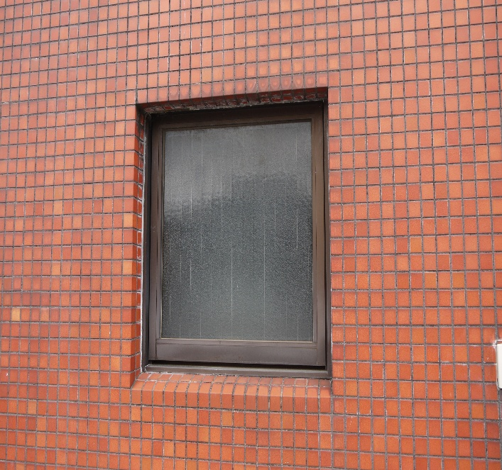

５ 留意事項等
・見積書作成にあたって現地確認が必要な場合は、担当（中園（075-561-9104））まで連
絡をお願いします。現地確認は平日に実施をお願いします。
・見積書には、使用する資材の品名・工法等を記載してください。
・業務実施は、原則、平日でお願いいたします。
契約後、速やかに日程調整することとします。
・業務実施時は改修前後の写真を撮影し、完了報告書とともに提出してください。

